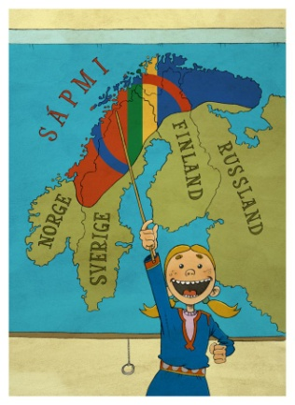

Mokytojui

Vasario mėn. 6 d. švenčiama tautinė samių šventė. Ši mokomoji medžiaga skirta supažindinti mokinius su šia švente.
Tema: Samiai
Pamokos tikslas: Supažindinti mokinius su samių istorija, kultūra, tradicijomis ir gyvenimo būdu.
Aprašymas: Mokomoji medžiaga skirta V – VII kl. mokiniams. Čia rasite metodinius patarimus mokytojui, tekstą ir užduotis mokiniui.

- Ši metodinė medžiaga su iliustracijomis puikiai supažindins su pačiais samiais, jų gyvenamąja vieta ir būdu. Čia rasite aprašytus papročius ir tradicijas.
- Žinių patikrinimui ir įtvirtinimui galima panaudoti įvairias užduotis pateiktas šioje medžiagoje
- Pamokos paįvairinimui galite pažiūrėti NRK Skole sukurtus trumpus filmukus norvegų kalba apie samius, paklausyti Mari Boine dainų ir pažiūrėti programą Samių žinios ( "Nyheter på samisk")
- Interaktyvių užduočių rasite ir Salaby internetiniame puslapyje. Jos puikiai tiks ir jaunesniems, ir vyresniems mokiniams.
- Ši mokomoji medžiaga tinka V - VII kl mokiniams, bet šią medžiagą supaprastinus, ją bus galima pritaikyti ir jaunesniųjų klasių mokiniams.

